Мастер-класс

«Изготовление весенних травянчиков»
Ябббарова Роза Тальгатовна
Мастер-класс «Изготовление весенних травянчиков»
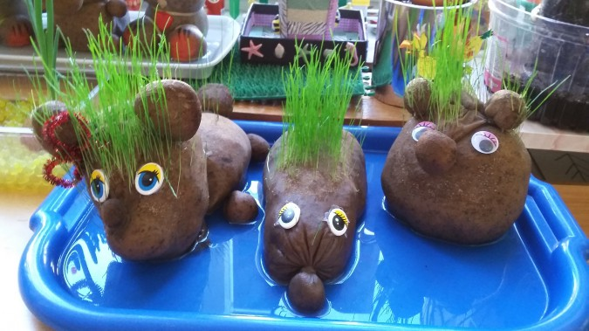
В этом году мне захотелось украсить "Наш весёлый огород" чем-то необычным. И научить детей самих, под присмотром родителей, делать у себя дома таких необычных весенних травянчиков (игрушек) . За которыми надо следить и ухаживать, чтобы он не засох. А когда у него вырастет "шевелюра" сантиметров 8-10, то можно будет самому сделать прическу, стать парикмахером. Итак приступим. Для этого нам необходимо :
-травосмесь "Морозко"
-древесные опилки
-капроновые колготки
-кукольные глазки
-клей-пистолет
-ножницы
Дома я разрезала старые капроновые колготки, по длине получилось сантиметров 30. С одной стороны я сделала узел и вывернула наизнанку. Нарезала по 1 сантиметру полосочки от колготок, для того, чтобы формировать ушки, мордочку, лапки.
Травосмесь "Морозко " я купила в цветочном магазине .
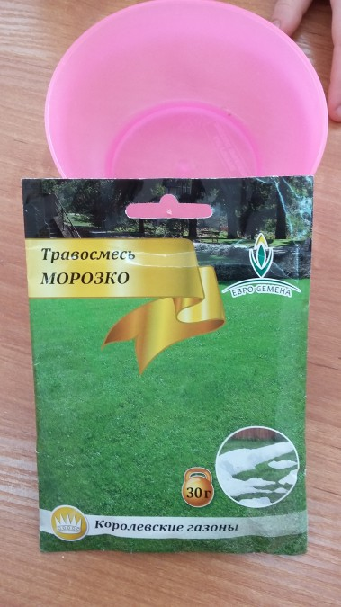
Дети высыпали травосмесь в посуду.
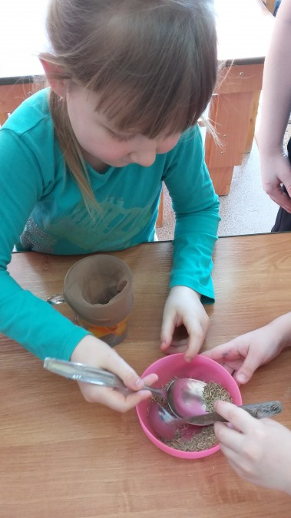
И стали насыпать в колготки.
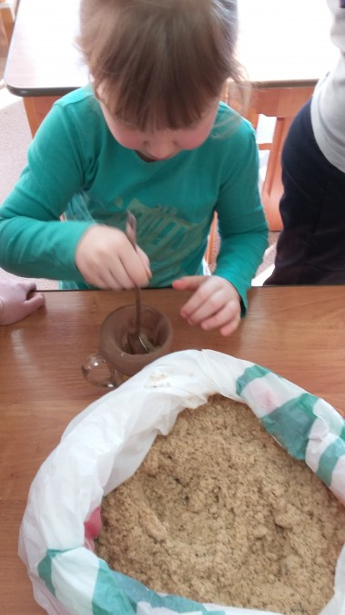
Потом стали насыпать древесные опилки.
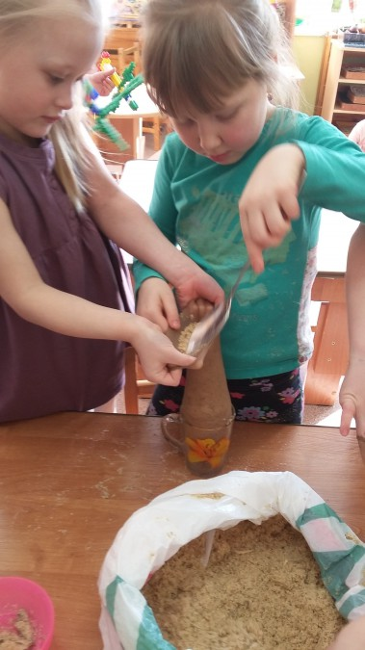
Насыпаем и немножечко трамбуем, чтобы травянчик был плотненький.
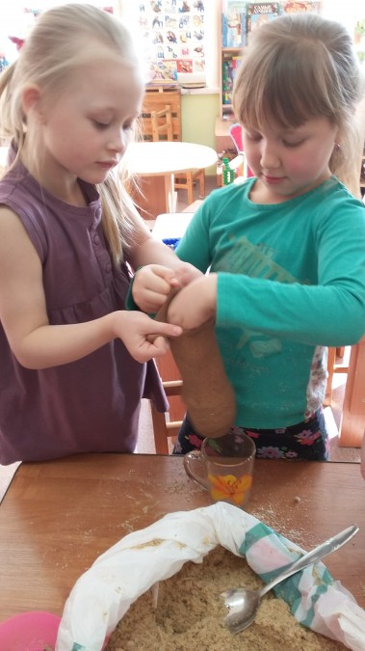
Далее, завязываем на узел. И начинаем формировать игрушку. Сделали ушки, потом носик, приклеили глазки. Кто получился? - спрашиваю у детей. Ответы детей : картошка, головастик, хомячок. В общем, сколько детей, столько было и ответов. Каждый видел определённый образ.
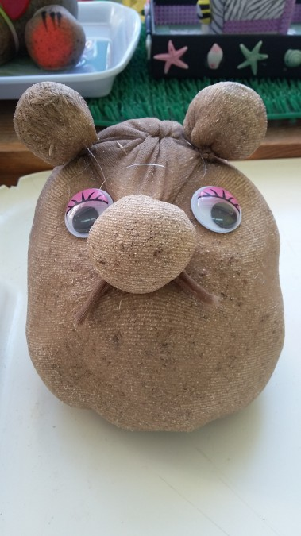
Кто-то видел в этой игрушке котика, а кто-то собачку .
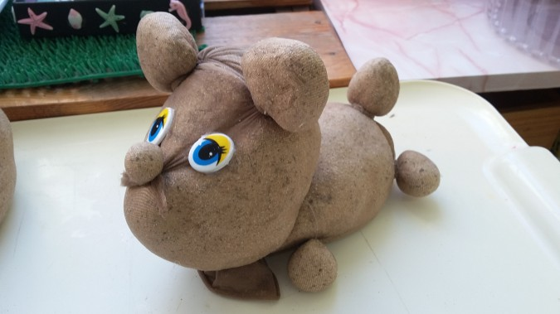
И с этой игрушкой возникли разногласия. Делали все вместе ёжика, но кто-то увидел в ней мышку.
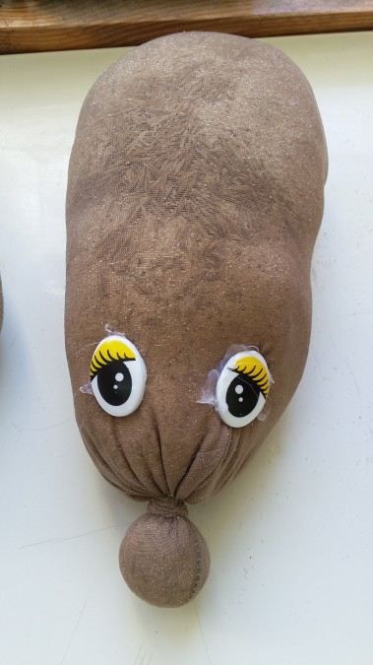
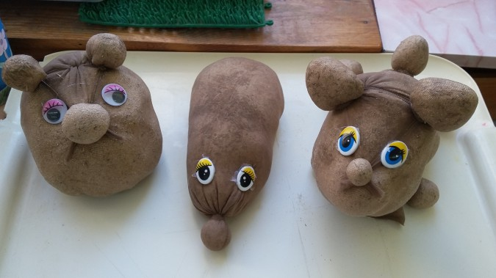
После того как игрушки были готовы, мы налили воды в большой тазик и положили туда наши творения (игрушки), на 8 часов, чтобы семена напитались водой .
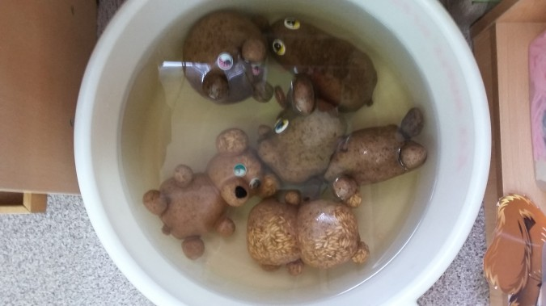
Первые травинки мы увидели через 7 дней. Вот какие они мокренькие, лысенькие, но уже кое-где проклюнулась первая травка. Много было радости у детей.
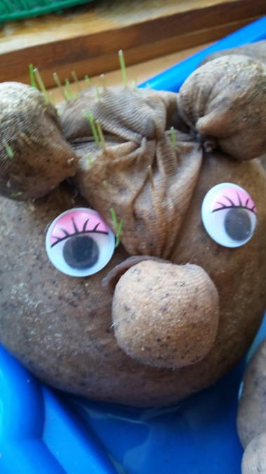
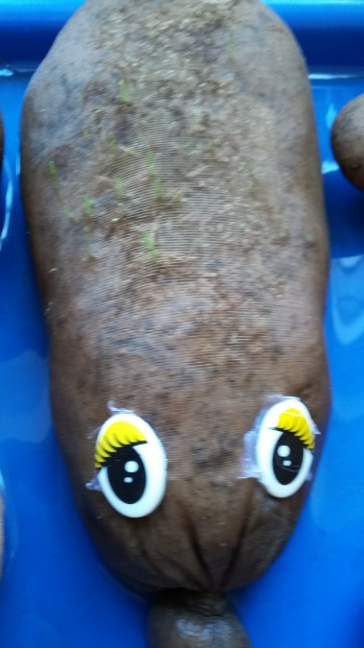
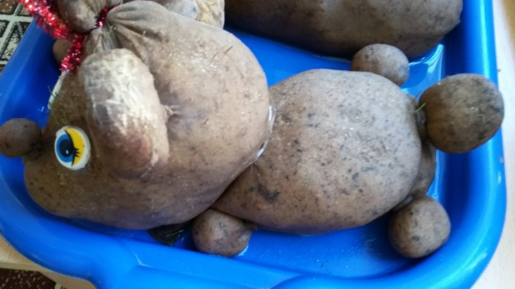
Наши травянчики на 14 день.
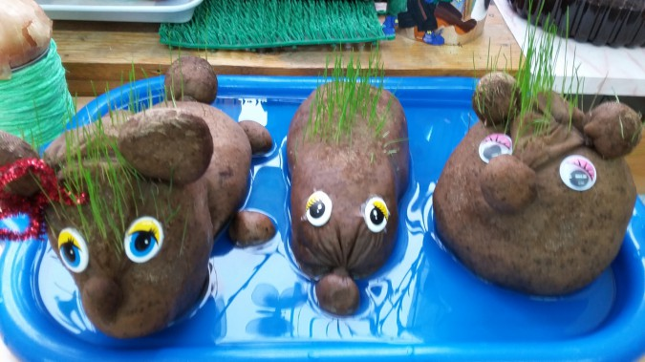
А это 20 день .
Спасибо за внимание!

